# Тема8. Основи введення/виведення Java SE

Мета: Оволодіння навичками управління введенням/виведенням даних з використанням класів платформи Java SE.

**1 ВИМОГИ**

**1.1 Розробник**

Інформація про розробника:

- Гряник Георгій Володимиович

- КІТ-119Д;

- 6 варіант.

**1.2 Загальне завдання**

1. Забезпечити можливість збереження і відновлення масива об'єктів рішення завдання лабораторної роботи №7.
2. Забороняється використання стандартного протокола серіалізації.
3. Продемонструвати використання моделі Long Term Persistence.
4. Забезпечити діалог з користувачем у вигляді простого текстового меню.
5. При збереженні та відновленні даних забезпечити діалоговий режим вибору директорії з відображенням вмісту і можливістю переміщення по підкаталогах.

1.3 Задача

### **Поліцейська картотека**

Дані про злочинця: П.І.Б.; дата народження; дата судимостей ; дата останнього позбавлення волі; дата останнього звільнення.

2 ОПИС ПРОГРАМИ

2.1 Засоби ООПРозробка класу Серіалізаціі/десеріалізаціі, клас контейнер, конструктори, типів даних створенi користувачем.  
2.2 Ієрархія та структура класівКлас “PoliceFile ” – описує поліцейську картотеку з можливістю додавати та виводити дані класу. Клас описує дані про злочинця відповідно до завданн. Клас «Date” – опису формат часу :день, місяць, рік . Створений для ергономічного запису дат відомостей про злочинця. Клас « Console_program» - клас керування програми , створений щоб надавати користувачеві можливість керувати програмою. Клас «Сontainer» - клас-контейнер створений для зберігання даних у масиві розміром 255. Реалізовано додавання, видалення та інші можливості для керування даними. Клас «Serializator» - клас розроблений для збереження даних контейнеру у файл. При цьому зберігання прохоже у звичайний файл та файл типу .xml. При цьому в класі реалізовано методи для відновлення даних як із звичайного файлу так із .xml файлу. Клас Console_File розроблений для роботи із файлами розміщені в директоріях. Цей клас забезпечує можливість користувачеві обирати файл та перемінятися між директоріями.

2.3 Важливі фрагменти програми **/\*\***

**\* @author <Георгiй>**

**\***

**\*/**

package Laba8;

import java.beans.XMLDecoder;

import java.beans.XMLEncoder;

import java.io.BufferedInputStream;

import java.io.BufferedOutputStream;

import java.io.File;

import java.io.FileInputStream;

import java.io.FileNotFoundException;

import java.io.FileOutputStream;

import java.io.IOException;

import java.io.ObjectInputStream;

import java.io.ObjectOutputStream;

import javax.swing.JButton;

import javax.swing.JFileChooser;

import javax.swing.filechooser.FileNameExtensionFilter;

public class Serializator {

public boolean serialization(Сontainer container )

{

boolean flag=false;

/*JFileChooser fileopen = new JFileChooser();

fileopen.setCurrentDirectory(new File("C:/Users/дом/Documents/Java seve"));

fileopen.showDialog(null, "Зберегти файл");

File file = fileopen.getSelectedFile() ;///pathname

*/

ObjectOutputStream oos=null;

try {

XMLEncoder encoder = new XMLEncoder(

new BufferedOutputStream(

new FileOutputStream( Console_File.MenuFillOut()+".xml")));

encoder.writeObject(container);

encoder.close();

FileOutputStream fos=new FileOutputStream(Console_File.MenuFillOut());

if(fos!=null) {

oos= new ObjectOutputStream(fos);

oos.writeObject(container);

flag=true;

}

} catch(FileNotFoundException e) {e.printStackTrace();}

catch (IOException e) {e.printStackTrace(); }

finally {

if(oos!=null)

{try {oos.close();} catch (IOException e) {e.printStackTrace();}}

}

return flag;

}

static public Сontainer deserializtion() {

Сontainer container=null;

JFileChooser fileopen = new JFileChooser();

fileopen.setCurrentDirectory(new File("C:/Users/дом/Documents/Java seve"));

fileopen.showDialog(null, "Відкрити файл");

File file = fileopen.getSelectedFile() ; ///pathname

ObjectInputStream ois=null;

try {

FileInputStream fis=new FileInputStream(fileopen.getSelectedFile());

if(fis!=null) {

ois= new ObjectInputStream(fis);

container=(Сontainer)ois.readObject();

}

} catch(FileNotFoundException e) {e.printStackTrace();}

catch (IOException e) {e.printStackTrace(); }

catch (ClassNotFoundException e) {e.printStackTrace(); }

finally {

//if(ois!=null)

{try {ois.close();} catch (IOException e) {e.printStackTrace();}}

}

return container;

}

public Сontainer deserializtionXML() {

Сontainer container = null;

/*

JFileChooser fileopen = new JFileChooser();

FileNameExtensionFilter filter = new FileNameExtensionFilter(

"*.xml", "xml");

fileopen.setCurrentDirectory(new File("C:/Users/дом/Documents"));

fileopen.setFileSelectionMode(JFileChooser.FILES_ONLY);

fileopen.setFileFilter(filter);

fileopen.showDialog(null, "Відкрити *.xml файл");

*/

try {

XMLDecoder decoder = new XMLDecoder(

new BufferedInputStream(

new FileInputStream(Console_File.MenuFillIn()+".xml")));

var b = (Сontainer ) decoder.readObject();

return b;

} catch(FileNotFoundException e) {e.printStackTrace();}

finally { System.out.print("GUT");;

}

return container;

}

}

////////////////////////////////////////////////////////////////////

package Laba8;

import java.io.Console;

import java.io.File;

import java.io.IOException;

import java.nio.file.Files;

import java.nio.file.Path;

import java.nio.file.Paths;

import java.util.Scanner;

public class Console_File {

public static Scanner in = new Scanner(System.in);

public static int dialogOut() throws IOException, InterruptedException

{

//for (int i = 0; i < 50; ++i) System.out.println();

System.out.print("\n\n Оберіть команду:"

+"\n*1 - Місце знаходження"

+"\n*2 - Файли в директорії"

+"\n*3 - Вийти із директорії"

+"\n*4 - Вибрати файл"

+"\n*5 - Створити директорію "

+"\n*6 - Перейти за адресою: "

+"\n*7 - Save файл"

+"\n\n ваша команда: ");

return in.nextInt();

}

public static File MenuFillOut() ///функціє проводить координування по можливостям програм

{

File file= new File("C:/Users/дом/Documents");

while(true)///нескінченний цикл який дозволяє працювати програмі

{

try {

int k=dialogOut();

switch(k)///пошук введеної команди

{

case 1:for (int i = 0; i < 50; ++i) System.out.println();

System.out.println("\n Шлях: "+file.getPath()); //getAbsolutePath

break;

case 2:

{

int a=0;

for (int i = 0; i < 50; ++i) System.out.println();

System.out.print("Файли:"+file.getPath()+"\n");

for (File file2 : file.listFiles())

{

if (a%5==0) System.out.print("\n");a++;

System.out.printf("%25s ",file2.getName());

} ;///////////

}

break;

case 3:for (int i = 0; i < 50; ++i) System.out.println();file=file.getParentFile();

for (int i = 0; i < 50; ++i) System.out.println();

break;

case 4:

for (int i = 0; i < 50; ++i) System.out.println();

{System.out.print("Ведіть назву файлу:");

String s = in.nextLine();

file=new File(file.getAbsolutePath()+"/"+in.nextLine());

}

if (file.isFile()==true)return file;

if(file.isDirectory()==true);

else {

System.out.print("незнайдено");

file=file.getParentFile();

}

break;

case 5:

{for (int i = 0; i < 50; ++i) System.out.println();

System.out.print("Ведіть назву директрії: ");

String s = in.nextLine();

File dir=new File(file.getPath()+"/"+in.nextLine());

System.out.println("Створення директорії: "+dir.mkdirs());

}

break;

case 6:

{for (int i = 0; i < 50; ++i) System.out.println();

{

System.out.print("Ведіть адресу: ");

String s = in.nextLine();

s = in.nextLine();

String s2=new String();

for (int i=0;i<s.length();i++)

{

if (s.charAt(i)=='\\') s2+="/";

else s2+=s.charAt(i);

}

file=new File(s2);

}

}

break;

case 7:

{for (int i = 0; i < 50; ++i) System.out.println();

System.out.print("Ведіть назву файлу:");

String s = in.nextLine();

return new File(file.getAbsolutePath()+"/"+in.nextLine());

}

}

}catch(Exception e) { for (int i=0;i<10;i++)System.out.println(" EROR EROR EROR EROR EROR EROR EROR EROR EROR EROR EROR EROR EROR EROR EROR EROR EROR EROR EROR EROR EROR EROR EROR EROR EROR EROR EROR EROR EROR EROR EROR EROR EROR EROR EROR EROR EROR EROR EROR EROR EROR EROR EROR EROR ");

System.out.print("\n\n\nТрапилась помилка. Але тепер все добре!!\n\n");

System.out.println(e);}

}

}

public static int dialogIn() throws IOException, InterruptedException

{

//for (int i = 0; i < 50; ++i) System.out.println();

System.out.print("\n\n Оберіть команду:"

+"\n*1 - Місце знаходження"

+"\n*2 - Файли в директорії"

+"\n*3 - Перейти в директорію"

+"\n*4 - Вийти із директорії"

+"\n*5 - Відкрити файл"

+"\n*6 - Перейти за адресою: "

+"\n\n ваша команда: ");

return in.nextInt();

}

public static File MenuFillIn() ///функціє проводить координування по можливостям програм

{

File file= new File("C:/Users/дом/Documents");

while(true)///нескінченний цикл який дозволяє працювати програмі

{

try {

int k=dialogIn();

switch(k)///пошук введеної команди

{

case 1:

for (int i = 0; i < 50; ++i) System.out.println();

System.out.println("\n Шлях: "+file.getPath()); //getAbsolutePath

break;

case 2:

{ for (int i = 0; i < 50; ++i) System.out.println();

int a=0;

System.out.print("Файли:"+file.getPath()+"\n");

for (File file2 : file.listFiles())

{

if (a%4==0) System.out.print("\n");a++;

System.out.printf("%25s ",file2.getName());

} ///////////

}

break;

case 3:

{for (int i = 0; i < 50; ++i) System.out.println();

System.out.print("Ведіть назву файлу:");

String s = in.nextLine();

file=new File(file.getAbsolutePath()+"/"+in.nextLine());

}

if (file.isDirectory()==false)

{

System.out.print("Дирикторія незнайдена");

file=file.getParentFile();

}

break;

case 4:

for (int i = 0; i < 50; ++i) System.out.println();

file=file.getParentFile();

break;

case 5:

{for (int i = 0; i < 50; ++i) System.out.println();

System.out.print("Ведіть назву файлу:");

String s = in.nextLine();

file=new File(file.getAbsolutePath()+"/"+in.nextLine());

}

if (file.isFile()==true)return file;

break;

case 6:

{for (int i = 0; i < 50; ++i) System.out.println();

{

System.out.print("Ведіть адресу: ");

String s = in.nextLine();

s = in.nextLine();

String s2=new String();

for (int i=0;i<s.length();i++)

{

if (s.charAt(i)=='\\') s2+="/";

else s2+=s.charAt(i);

}

file=new File(s2);

}

}

break;

}

}catch(Exception e) { for (int i=0;i<10;i++)System.out.println(" EROR EROR EROR EROR EROR EROR EROR EROR EROR EROR EROR EROR EROR EROR EROR EROR EROR EROR EROR EROR EROR EROR EROR EROR EROR EROR EROR EROR EROR EROR EROR EROR EROR EROR EROR EROR EROR EROR EROR EROR EROR EROR EROR EROR ");

System.out.print("\n\n\nТрапилась помилка. Але тепер все добре!!\n\n");

System.out.println(e);}

}

}

}

////////////////////////////////////////////////////////////////////

import java.util.Scanner;

public class Console_program {

public static Scanner in = new Scanner(System.in);

public static Serializator serializator=new Serializator();

public static int dialog()

{

System.out.print("\n\n Оберіть команду:"

+"\n*1 - Вивести поточнi записанi даннi"

+"\n*2 - Додати данні"

+"\n*3 - Оновити дані"

+"\n*4 - сортувати"

+"\n*5 - пошук"

+"\n*6 - Кількість злочинців у базі "

+"\n*7 - зберегти дані(save)"

+"\n*8 - завантажити дані(load *.xml)"

+"\n*9 (clear)-очистити данi"

+"\n*10 (exit)-вийти"

+"\n\n ваша команда: ");

return in.nextInt();

}

public static void Menu() ///функціє проводить координування по можливостям програм

{

Сontainer List=new Сontainer();

PoliceFile PL=new PoliceFile();

while(true)///нескінченний цикл який дозволяє працювати програмі

{

try {

int k=dialog();

switch(k)///пошук введеної команди

{

case 1: List.Print_run(List, PL);;///////////

break;

case 2: List= List.dop_INFO(List, PL);///////////

break;

case 3:List.UpdateData(List,PL);

break;

case 4: List.Sort(List);

break;

case 5 : List.posuk(List);

break;

case 6 :System.out.println("Кількість злочинців у базі :"+List.size());

break;

case 7 :

System.out.print("\n\nЗбереження даних:"+ serializator.serialization(List));

break;

case 8 : List=serializator.deserializtionXML();

break;

case 9 :List.clear();

break;

case 10 :return ;

}

}catch(Exception e) { for (int i=0;i<10;i++)System.out.println(" EROR EROR EROR EROR EROR EROR EROR EROR EROR EROR EROR EROR EROR EROR EROR EROR EROR EROR EROR EROR EROR EROR EROR EROR EROR EROR EROR EROR EROR EROR EROR EROR EROR EROR EROR EROR EROR EROR EROR EROR EROR EROR EROR EROR ");

System.out.print("\n\n\nТрапилась помилка. Але тепер все добре!!\n\n");

System.out.println(e);}

**3 ВАРІАНТИ ВИКОРИСТАННЯ**

Створена програма працює за принципом додавання редагування видалення. Тобто програма може додати дати ваші дані про злочинця (ім’я, прізвище, по-батькові) та дати через які він потрапив у цю базу. Також програма може вивести ці дані на екран, відсортувати за одним із трьох полів та якщо є необхідність то відредагувати якісь відомості про злочинця. Алгоритм додавання простий. Ви пише саме ті дані які просить від вас програма. Якщо ви десь допустили помилку то можна завжди очистити список або відредагувати дані якогось злочинця. Алгоритм редагування подібний до додаванням за винятком того, що замість створення нового об’єкту береться готовий та змінюється дані поля.

Дата реалізована окремим класом задля ергономічності програми. Тобто створено клас який містить ці дані і створюється поле типу дата та записується відповідні значення.

Для зручної роботи розроблено метод зберігання та відновлення даних не тільки у форматі файлу, а й у форматі xml файлу. При цьому можна злегкістю відновити збереженні дані.

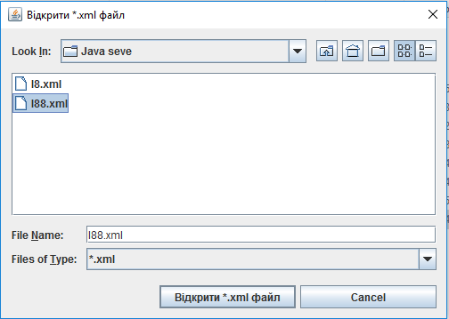

Рисунок 1 – Вікно із відкриттям xml файлу

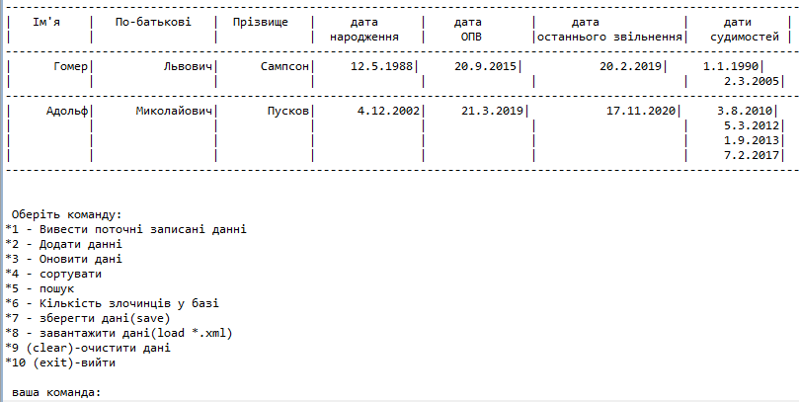

Рисунок 2. Вивод даних програми та меню

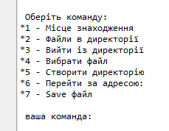

Рисунок 3 – меню збереження файлу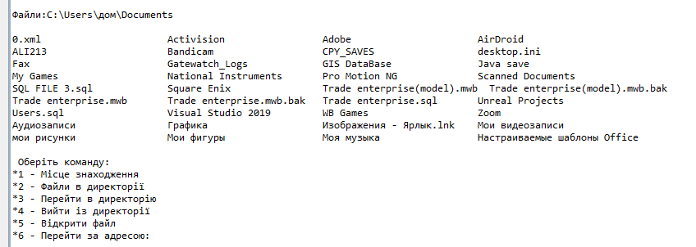

Рисунок 4 – меню відкриття файлу та список файлів у директорії

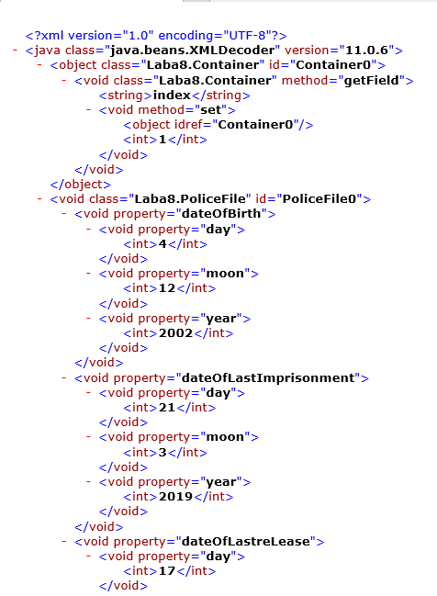

Рисунок 5 – фрагмент із .xml файлу

ВИСНОВКИ

Під час виконання лабораторної роботи було набуто навички роботи управління введенням/виведенням даних з використанням класів платформи Java SE.